Haastrecht.
- In 1983 vierde Haastrecht het 750-jarig bestaan.
- In het stadje zijn enkele pittoreske straatjes (IJssel-dijk) en bezienswaardigheden te ontdekken.
- Vanuit hier is een wandeling of fietstocht langs het riviertje de Vlist aan te bevelen.
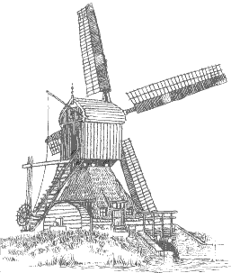
- Museum Bisdom van Vliet toont een patriciërswoning uit de 19de eeuw met de oorspronkelijke interieurs.
- Ambachtsmuseum Verborg heeft een verzameling handgereedschap; er worden demonstraties van oude ambachten gegeven.
- Het Stadhuis is een 17de eeuws gebouw.
- In het nabijgelegen plaatsje Bonrepas staat Molen Bonrepas, langs de oostzijde van de Vlist.
- Het is de oudste wipmolen van Nederland uit ca. 1600.

